

ПУБЛИЧНЫЙ ОТЧЁТ

Уинской территориальной организации
профессионального союза работников народного образования и науки Российской Федерации

за 2023 г.

с. Уинское

Быстро промчался 2023 год, Год педагога и наставника, очень значимый для всей педагогической общественности. В непростой геополитической обстановке политика государства, Президента страны В. В. Путина была направлена на повышение престижа педагогической профессии. Конечно же, это признание важности сферы образования и воспитания подрастающего поколения для будущего страны, без воспитания высоких нравственных ценностей и детей, и подростков, любви к Родине трудно представить процветающую сплоченную Россию.

- Общая характеристика организации
1.Уинская ТО Профсоюза работников народного образования и науки РФ объединяет 60 членов Профсоюза. Среди них 58 человек работающих и 2 пенсионера, 4 первичных профсоюзных организаций. Продолжаются процессы реорганизации учреждений в связи с сокращением юридических лиц в системе образования.
2.На состояние численности членов Профсоюза влияли продолжающиеся процессы реорганизации учреждений, сокращения кадров.
3. Принимали участие в работе аттестационной комиссии Уинского МО. (Рябоконь Ю.А., Белобородова Т.А., Максимова В.И., Бажина Е.Н., Копытова Н.Н., Полякова Н.А. – члены профсоюза)
4. В соответствии с графиком проведения отчётов продолжилась работа «Заполнение автоматизированной информационной системы «Единый реестр Общероссийского Профсоюза образования» в АИС «Единый реестр Общероссийского Профсоюза образования» (далее – АИС)
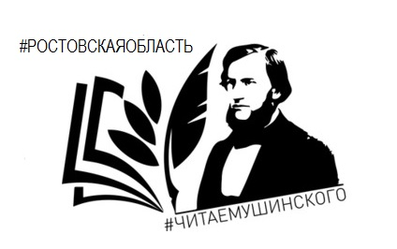
В соответствии с Планом работы тематического Года педагога и наставника, объявленного в Российской Федерации и в нашем Профсоюзе (Постановление Исполнительного комитета Профсоюза от 28 ноября 2022 года №14-5 «Об объявлении тематического года Общероссийского Профсоюза образования в 2023 году») 01 февраля – 03 апреля 2023 года учителя МБОУ «Уинская СОШ» (Шангаряева И.В., Мухаметшина Л.Г.) приняли участие во Всероссийской Акция Общероссийского Профсоюза образования «Читаем К.Д. Ушинского»
1 мая, в замечательный праздник Мира, Весны и Труда мы поздравляли наших коллег, членов профсоюза, с занесением в Галерею Трудовой Славы. Желаем им дальнейших успехов в работе, здоровья, удачи, весеннего вдохновения и послушных воспитанников.
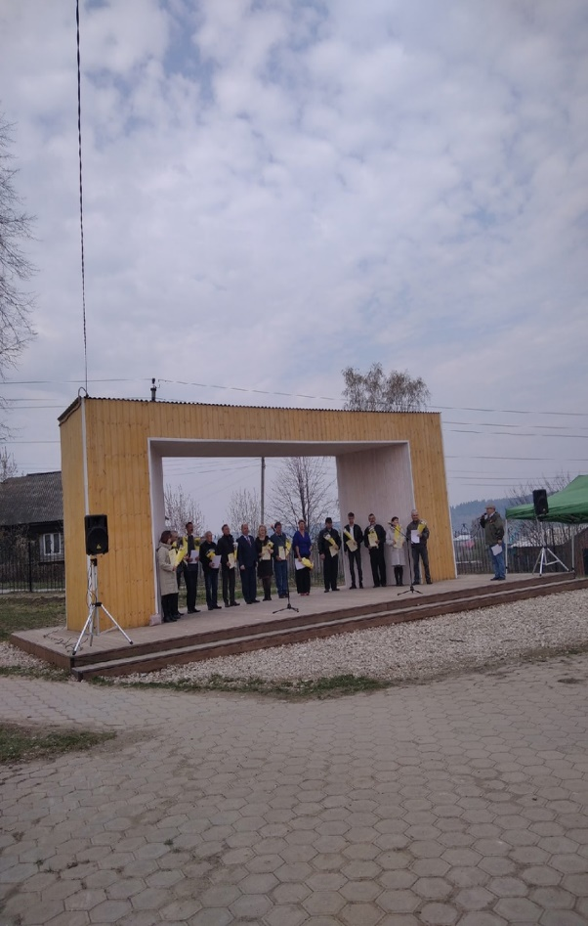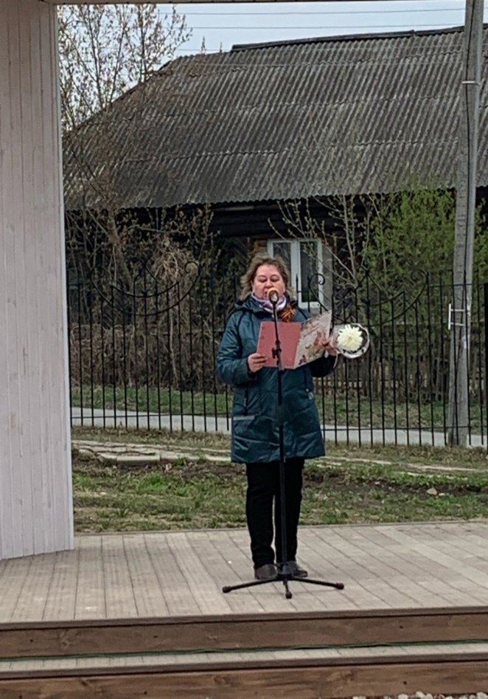

9 Мая в празднование 77 годовщины со Дня Великой Победы Профсоюзные организация присоединилась к Всероссийской акции "Бессмертный полк"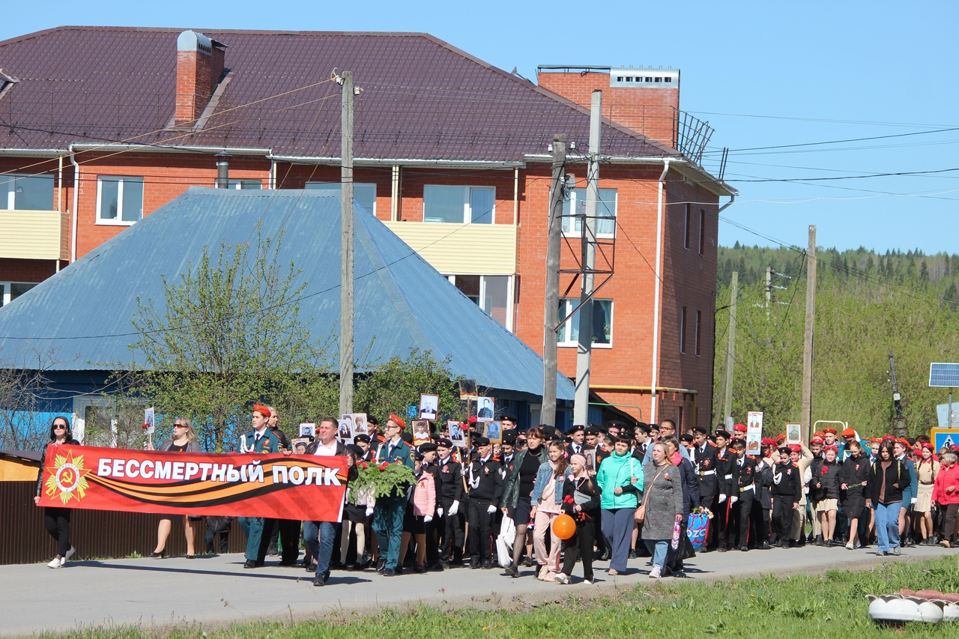
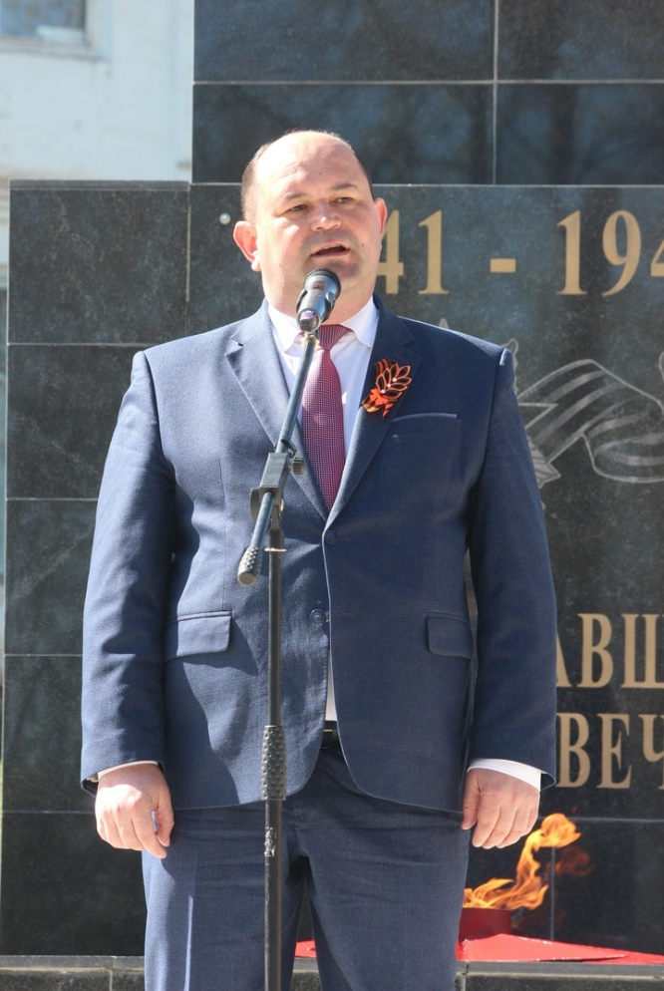
Поздравление главы Уинкого МО А.Н. Зелёнкина, и поздравление ветеранов Н.Д. Бабушкиной, председателя совета ветеранов Уинского МО, члена профсоюза МБОУ «Уинская СОШ» пенсионера.
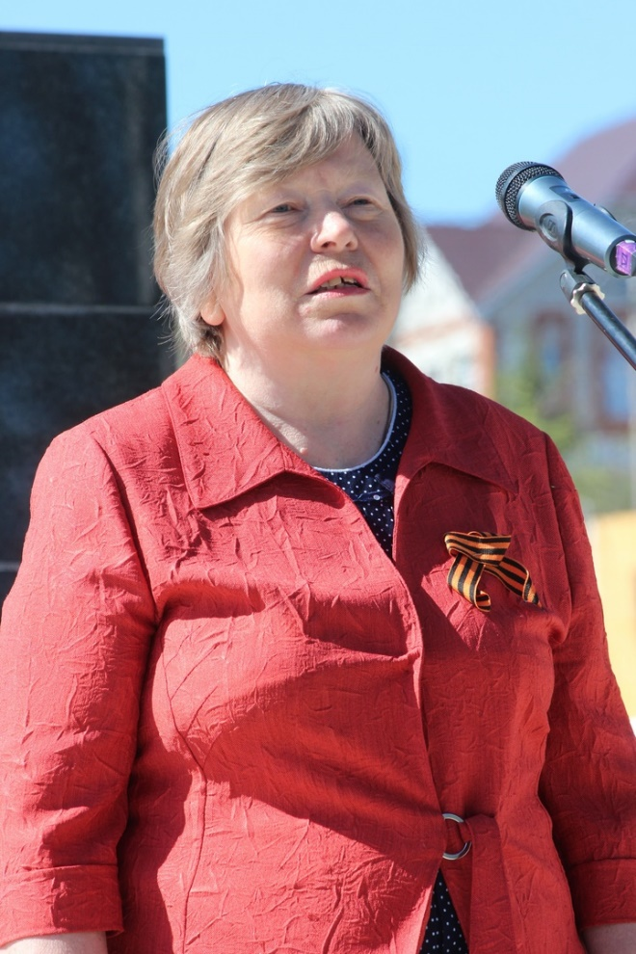
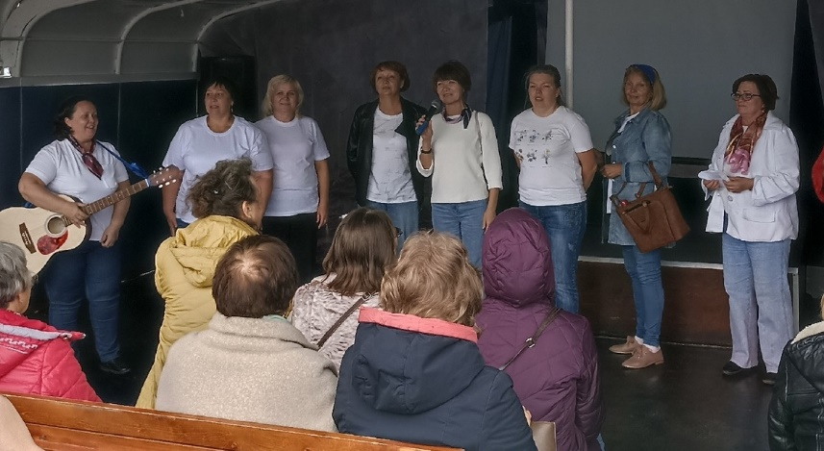
Тематическая поездка «Профсоюз за мир и дружбу!» для членов профсоюза образовательных учреждений на теплоходе
«А. Фадеев». Дата поездки: 27.08.2023г.
Дают результат меры социальной поддержки по организации санаторно-курортного лечения и оздоровления работников образовательных организаций через действующий в Пермском крае данный закон, предполагающий укрепление здоровья работников бюджетных организаций.
Содействие сохранению и развитию дополнительных мер соцподдержки работников отрасли образования. В Пермском крае продолжает действовать достойный пакет мер социальной поддержки работников образования. Все предусмотренные средства на реализацию Закона Пермского края «О санаторно-курортном оздоровлении работников бюджетной сферы» были востребованы. одним из приоритетов деятельности, в 2023 г. это направление активно развивалось. Продолжалась реализация программы «Профсоюз +», в рамках которой реализовывались проекты «Отдыхай и оздоравливайся с Профсоюзом», В рамках проекта создавался реестр сервисных услуг разной направленности с предложениями лояльности для членов Профсоюза.
В рамках проекта «Отдыхай и оздоравливайся с Профсоюзом» скидки
на оздоровление в здравницах «Ключи», «Красный Яр», 20% воспользовались 4( четверо) учителей из МБОУ «Уинкая СОШ». Все путевки, предусмотренные региональным законом о санаторнокурортном оздоровлении работников бюджетной сферы, были использованы работниками образования. Продолжалось сотрудничество с партнерами из сферы отдыха и развлечений.
Это скидки на концертные программы, экскурсии,
Содействие профессиональному и творческому развитию
педработников. Уинская ТО профсоюза проводила большую работу,
способствующую творческому и профессиональному развитию
педработников. 27 сентября 2023 года Общероссийский профсоюз образования в День рождения профсоюза проводил профсоюзный диктант, 5 членов ППО МБОУ «Уинская СОШ» приняли активное участие. 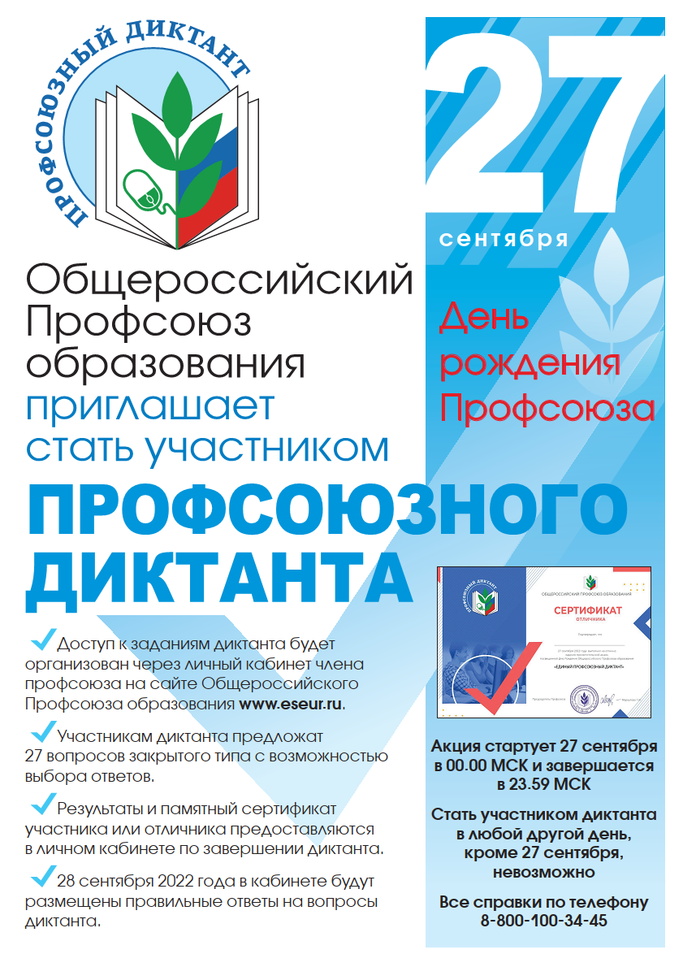
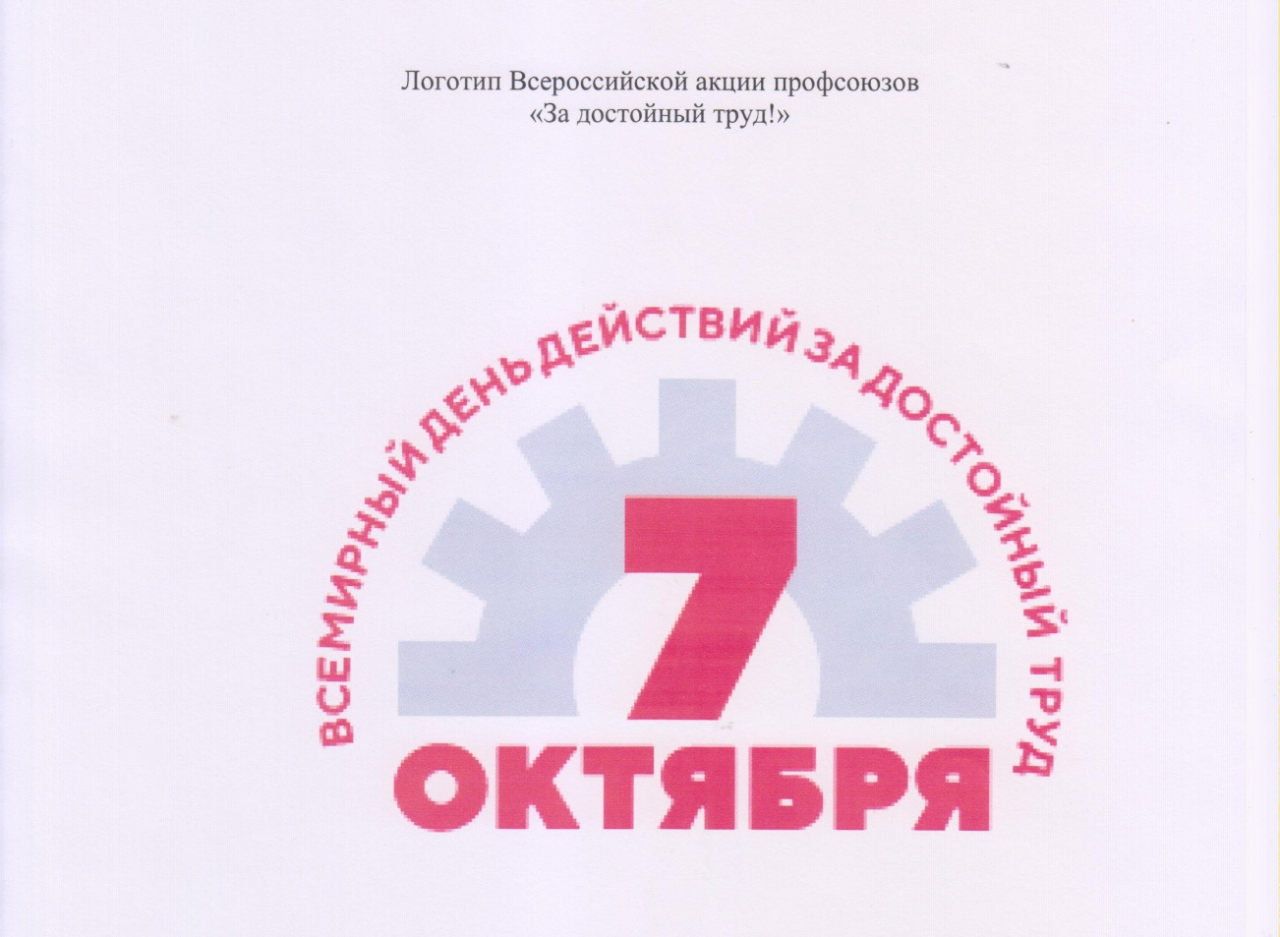

Ежегодно 7 октября во Всемирный день действий «За достойный труд!» профсоюзы проводят акции в защиту законных прав и интересов трудящихся. Приоритетными задачами профсоюзных организаций являются достойная заработная плата работников, безопасные условия труда, развитие социального партнёрства и расширение возможностей объединения в профсоюзы для всех категорий трудящихся. Профсоюзы выступают за повышение реального содержания минимального размера оплаты труда и прожиточного минимума, обязательность распространения отраслевых и региональных соглашений на всех работодателей, а также скорейшее принятие закона, регулирующего трудовые отношения платформенных занятых и новой редакции закона о занятости населения. Ведется непрерывная работа по включению в коллективные договоры и соглашения льгот и гарантий для участников специальной военной операции. Несмотря на социально-ориентированную политику государства, борьба за достойный труд в России не теряет своей актуальности. Значительное количество граждан продолжает трудиться в сегменте низко квалифицированного труда в качестве самозанятых, платформенных занятых. Недобросовестными работодателями предпринимаются попытки сведения норм, зафиксированных в документах социального партнерства, к декларативным. Большого внимания требуют условия труда и занятости в государственном секторе экономики, а также повышение роли коллективных договоров и соглашений.
В Уинском МО первичные профсоюзные организации;
- приняли участие в интернет-акции для председателей организаций профсоюзов на сайте ФНПР (7oct.fnpr.ru);
- осветили акцию в группах Профсоюза в соцсетях, местных средствах массовой информации;
- проинформировали социальных партнеров об акции профсоюзов и формах её проведения.
Председатели первичных профсоюзных организаций со 2 по 6 октября 2023 года - провели собрания в трудовых коллективах с единой повесткой «Социальное партнёрство – гарантия достойного труда».
В 2023 г. краевым комитетом профсоюза проведена большая работа по поощрению деятельности профкадров и актива:
75-летием Пермского крайсовпрофа, днём профсоюзного активиста Пермского края. Данная категория членов профсоюза получает награды в форме почетных грамот разного уровня от местного до уровня ЦК профсоюза. Так на августовской конференции В.А. Лопатина была награждена Почётной грамотой Министерства просвещения Российской Федерации, Мухаметшина Лилия Гатиятовна, учитель русского языка и литературы МБОУ «Уинская СОШ» Благодарностью краевой организации Профсоюза и т.д.
В 2023 г. работа с молодыми коллегами оставалась приоритетом, всё проводилось в рамках Года педагога и наставника. Так молодым лидером была избрана Анита Альфаретовна Хузяева, вопитатель МКДОУ 'УИНСКИЙ ДЕТСКИЙ САД "УЛЫБКА»
5.Заключение.
Следующий 2024 г. объявлен в Профсоюзе как Год организационно кадрового единства, это год начала отчетно-выборной кампании в Профсоюзе. Мы имеем серьезные проблемы в вопросе кадрового укрепления организации, поэтому очень важно, чтобы профсоюзные организации всех уровней возглавляли люди, заинтересованные в укреплении организации, в личностном и профессиональном развитии, болеющие душой за дело. В Год семьи, объявленном Президентом страны В. В. Путиным, важно
поддержать учительские семьи, содействовать тому, чтобы семьи обучающихся стали реальными партнерами педагогических работников в обучении и воспитании детей.
До новых встреч!!!

Председатель Уинской ТО
профсоюза работников образования: Рябоконь Ю.А.
25.02.2024 г.

